Министерство образования и науки Украины
Харьковский национальный университет радиоэлектроники

Кафедра СТ

Отчёт по преддипломной практике
Тема: «Разработка геоинформационной системы для многокритериального поиска сервиса обслуживания»

Выполнил:
ст.гр. КН-12-2
Емельянов В.А.
Дипломный руководитель:
Чёрная О.С.
_______________
Руководитель практики от ВУЗа:
Колесник Л.В.
_______________
Руководитель практики от предприятия:
Безверхая М.Ю.
_______________

Харьков – 2016
СОДЕРЖАНИЕ

ВВЕДЕНИЕ.…………………………………………………………………………..3
1. ОБЗОР И АНАЛИЗ ТЕКУЩЕГО СОСТОЯНИЯ ПРОБЛЕМЫ………………..3
2. ОБЗОР МЕТОДОВ РЕШЕНИЯ………………………………………………..…4
3. ПОСТАНОВКА ЗАДАЧИ……………………………………………………...…5
4. РАЗРАБОТКА АЛГОРИТМА УПРАВЛЕНИЯ БАЗОЙ ДАННЫХ……………5
5. ОХРАНА ТРУДА………………………………………………………………….8
ВЫВОДЫ……………………………………………………………………………15
СПИСОК ЛИТЕРАТУРЫ……………………………………………….…………16

ВВЕДЕНИЕ

ГИС – геоинформационная система, система которая совмещает данные о местах расположения объектов и реальные карты. Такие системы имеют большую перспективу роста и востребованность среди людей в наше время. Люди всегда пытаются упростить и улучшить свою жизнь. Пользуясь подобными система, можно в кратчайшие сроки посмотреть на расположение объектов на карте, при этом достаточно иметь смартфон в кармане и интернет. Подобные системы решают множество человеческих проблем и их спектр использования очень широкий, об одном из вариантов использования и будет идти речь в этой работе.

1. ОБЗОР И АНАЛИЗ ТЕКУЩЕГО СОСТОЯНИЯ ПРОБЛЕМЫ

В настоящее время вопрос выбора сервиса по выполнению или по предоставлению определённой услуги с каждым днём усложняется из-за роста количества точек, в которых предоставляется необходимая пользователю услуга. Каждый человек ежедневно сталкивается с рядом нетривиальных задач, большинство из которых возможно решить с помощью сторонних сервисов и предоставляемых ими услуг. В процессе развития в течении жизни человека, растёт и количество услуг, которыми он пользуется. При появлении новой потребности, для её удовлетворения часто первоначальный выбор сервиса происходит не оптимально.
Это приводит к возникновению второй задачи поиска другой точки, где можно выполнить потребность пользователя. Для решения второй задачи необходима современная геоинформационная система, которая при помощи дополнительных вопросов, сортирует сервисы и предлагает пользователю наиболее релевантные. Таким образом, будет сокращено время на поиск подходящей точки обслуживания и уменьшена вероятность того что пользователь останется недоволен.

2. ОБЗОР МЕТОДОВ РЕШЕНИЯ

Информация, по которой производится поиск, вносится в систему владельцами точек обслуживания, которые имеют доступ для внесения и редактирования информации о своем заведении.
Данную геоинформационную систему предлагается реализовывать на отдельном веб-сервере. Взаимодействие с сервисом происходит посредством браузера. Сервис можно интегрировать с внешними системами, таким образом повышая заинтересованность владельцев точек обслуживания.
- Отличительными чертами и достоинствами данного сервиса являются:
- Возможность уточнения желаний пользователя;
- Взаимодействие с картой через посредника;
- Точное описание каждой точки обслуживания;
- Большее количество точек обслуживания на территории Харькова, чем на Google Maps;
- Точная детализация поверхности.
Данная работа является актуальной, так как в отличие от большинства, аналогичных сервисов известных на сегодняшний день, она учитывает потребности пользователя исходя из его ответов, что сокращает количество вариантов выбора. Удобная система выбора мест обслуживания является востребованной системой по причине, того, что на данный момент люди в большинстве случаев используют поиск в интернете для нахождения ближайшего места обслуживания. Но зачастую пользователи тратят много времени на поиск наиболее подходящего сервиса для них и ошибаются с выбором. Геоинформационная система, представленная в данной работе, решает все, описанные выше проблемы.

3. ПОСТАНОВКА ЗАДАЧИ

Задачей данной работы является написание алгоритма, с помощью которого можно будет руководить данными и процессами в основном приложении, не взаимодействуя с ним напрямую. Разделение основного приложения и руководящего имеет ряд преимуществ, по сравнению с встроенным руководящим приложениям в основное. Основные преимущества:
- Повышение безопасности и целостности данных;
- Снижение нагрузки на основное приложение;
- Отделение логики основного приложения от администрирования.
Приложение должно быть защищено от посторонних и доступно, только тем людям у кого есть права на правку данных в приложении.

4. РАЗРАБОТКА АЛГОРИТМА УПРАВЛЕНИЯ БАЗОЙ ДАННЫХ

Алгоритм должен позволять пользователю системы находить месторасположение желаемых сервисов на карте в определённом радиусе от местонахождения пользователя.
Используя данную стратегию, необходимо разработать систему, для того чтобы прогнозировать желания пользователя в процессе работы программы. Для этого было предложено, создавать цепочки из уточняющих вопросов, в каждом из которых пользователь бы выбирал, что он конкретно хочет найти. Цепочки вопросов, будут иметь собственную категорию, которой будут соответствовать вложенные в неё вопросы.
Данный сервис обязан взаимодействовать с хранилищем. В качестве хранилища используется база данных MySQL. В процессе прохождения практике была проанализирована предметная область дипломной работы и была составлена диаграмма «сущность-связь». Изначально диаграмма была неполной, но в процессе более детального изучения предметной области, она расширялась и изменялась. По итогу на данный момент разработки БД имеет 14 сущностей (Рис. 1,2), которые участвуют в жизни проекта.
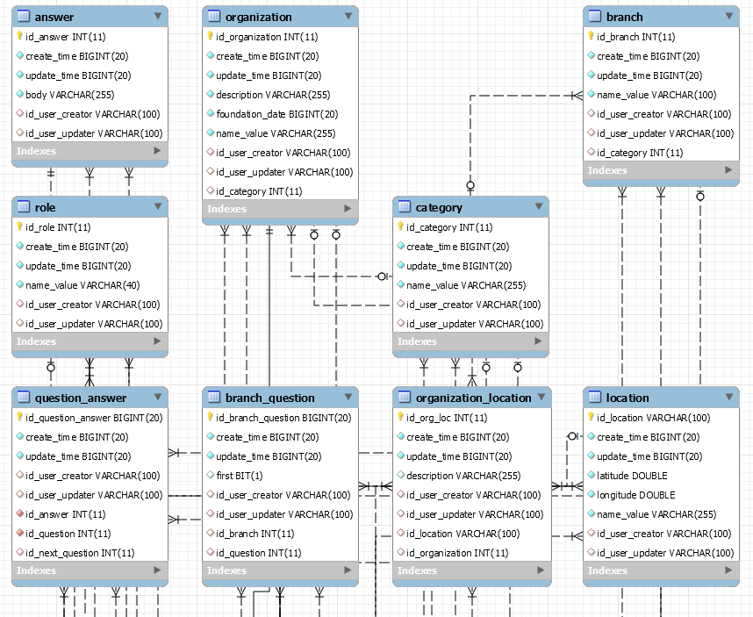
Рис. 1 – ER-диаграмма

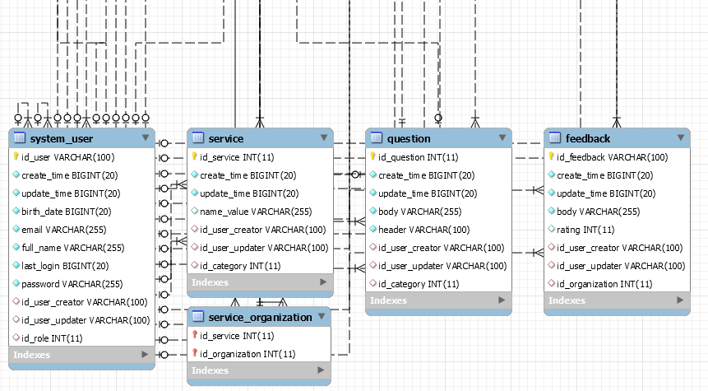
Рис. 2 – ER-диаграмма

Объектно-ориентированным языком был выбран язык Java, на нём будет реализован весь алгоритм. На данный момент было реализовано программное взаимодействие с БД, восстановление сущностей из БД в языке программирования.
В процессе анализа архитектуры приложения, было выявлено множество сущностей, которые имеют множество зависимостей с другими объектами. Большое количество зависимостей между объектами делают систему монолитной и не гибкой в использовании, поэтому понадобилось уменьшить зависимостей объектов друг от друга. Таким образом был выбран принцип проектирования «Dependency Injection». Этот принцип позволяет объектам использовать зависимости путём включения нужных зависимостей по надобности, а не явном определении и включении их в объект. Дабы не реализовывать этот принцип самому, я выбрал очень популярный фрэймворк программирования, который называется Spring. Эта платформа отлично подходит для разработки гибкого независимого приложения, которое в будущем сможет интегрироваться с другим приложением.

5. ОХРАНА ТРУДА

5.1 Анализ условий труда на рабочем месте

Программное средство используется в офисе размерами: 7,2 м х 8,5 м х 3,2 м - длина, ширина и высота соответственно. Площадь окон 10 м², потребляемая мощность оборудования 2 кВт. В помещении работает 2 человека. В офисе размещено следующее оборудование: 2 компьютера (с жидкокристаллическими мониторами), 2 принтера, 2 сканера, кондиционер. Площадь помещения составляет 61,2 м², объем - 195,84 м³.
Согласно НПАОП 0.00-1.28-10, площадь для одного рабочего места должна составлять не менее 6 м², а объем - не менее 20 м³. Необходимая минимальная площадь помещения для 2 человек составляет 12 м², что при общей площади 61,2 м² соответствует всем нормам. Для данного количества сотрудников объем должен быть не менее 40 м³, что при общем объеме равном 195,84 м³ удовлетворяет требованиям.
Схематическое представление системы «Ч-М-С» (человек-машина-среда) позволяет проанализировать воздействие вредных факторов на организм человека. Элементы системы можно разделить на следующие функциональные части:
«Человек» - производственный персонал:
Ч1 - человек, который управляет "машиной" для выполнения основной задачи системы – использование ПС;
Ч2 - человек, как биологический объект, который непосредственно влияет на производственную среду (потребление кислорода, выделение тепла);
Ч3 - человек, который рассматривается с точки зрения его психофизиологического состояния.
«Машина» - оборудование в помещении:
М1 - машина, выполняющая основную технологическую функцию;
М2 - машина, выполняющая функции аварийной защиты - (оборудование, которое предупреждает возникновение опасных факторов);
М3 - машина, которая влияет на состояние производственной среды и человека (влияние, обусловлено вредными производственными факторами).
«Среда» - производственная среда.
ПТ – предмет труда.
С – среда.
ВСУ – внешняя система управления
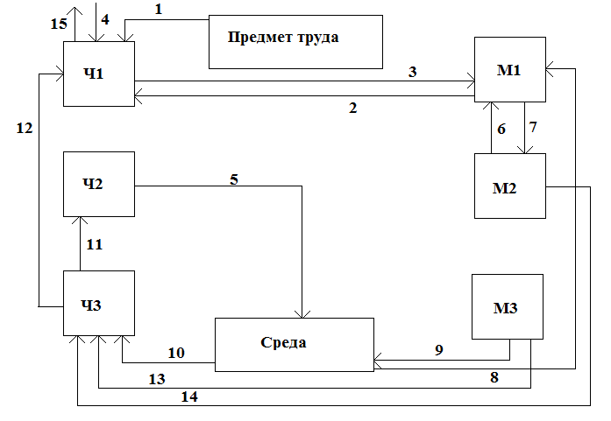
Рисунок 3 – Общая структура системы Ч-М-С

Содержание и направление связей в системе Ч-М-С:
- ПТ-Ч1. Влияние предмета труда на человека. Если ПТ не получается, то работоспособность человека может снизиться в результате ухудшения эмоционального состояния.
- М1-Ч1. Восприятие человеком информации с монитора (здесь может возникать перенапряжение зрительных анализаторов).
- Ч1-М1. Управление машиной с помощью клавиатуры и мыши (мелкие повторяющиеся движения).
- ВСУ-Ч1. Необходимая информация для работы с ПО из внешней системы управления.
- Ч2-С. Влияние человека как биологического объекта на среду. Повышенное потоотделение, потребление кислорода может привести к изменениям параметров микроклимата в помещении.
- М2-М1. Влияние функций аварийной защиты на оборудование. После срабатывания функции аварийной защиты оборудование отключается, что бы избежать возгорания.
- М1-М2. Влияние оборудования на функции аварийной защиты. Механические или электрические повреждения.
- С-М1. Влияние среды на работу машины: влажность, температура воздуха должны отвечать нормам, указанным в паспортных данных машины.
- М3-С. Влияние машины на среду при выделение тепла (Изменение микроклимата помещения. Например, повышение температуры в помещение.)
- С-Ч3. Влияние среды на психофизиологическое состояние человека. Работа в помещении с неблагоприятными условиями вызывает раздражение, нервные расстройства, отрицательно влияет на работоспособность.
- Ч3-Ч2. Влияние психофизиологического состояния на степень интенсивности обмена веществ между организмом, средой и энерговыделением человека, которое проявляется в изменении тепло- и влаговыделении.
- Ч3-Ч1. Влияние психофизиологического состояния человека на работоспособность. Когда человек находится в раздраженном состоянии или, когда происходит перенапряжение анализаторов, центральной нервной системы, работоспособность падает.
- М3-Ч3. Влияние оборудования на психофизиологическое состояние человека. В процессе работы повышенный уровень шума от оборудования вызывает перенапряжение слуховых анализаторов, нервное перенапряжение.
- М2-Ч3. Влияние функций аварийной защиты на психофизиологическое состояние человека. При отсутствии соответствующего оборудования (зануления или автоматического выключателя) работник может быть подвержен действию электрического тока. Поэтому у работника может возникнуть страх при работе с оборудованием. А если оборудование выполняет эти функции исправно, то человек будет уверен в своей безопасности в процессе труда.
- Ч1-ВСУ. Обработанная человеком информация, результат его расчетов, вычислений и т.д.
На основании приведенных связей (согласно ГОСТ 12.0.003-74) выделим опасные и вредные производственные факторы:
а) физические: повышенное значение напряжения в электрической сети; повышенная или пониженная температура, влажность, подвижность воздуха рабочей зоны; повышенный уровень ионизирующих излучений; повышенный уровень статического электричества и повышенный уровень электромагнитных излучений; отсутствие или недостаток естественного света, недостаточное искусственное освещение.
б) психофизиологические: статические перегрузки, вызванные пребыванием в одной позе; умственное перенапряжение; перенапряжение анализаторов (зрительных, слуховых); монотонность труда; эмоциональные перегрузки.
Следует отметить, что химические и биологические опасные и вредные производственные факторы отсутствуют.
Доминирующий вредный фактор: неудобная рабочая поза сотрудника.

5.2 Промышленная безопасность в производственном помещении

По степени опасности поражения электрическим током согласно ПУЭ - 2011 помещение относится к классу помещений без повышенной опасности поражения электрическим током. Условия, которые создают повышенную и особую опасность (повышенная влажность, токопроводящая пыль, токопроводящие полы, возможность одновременного прикосновения к заземленным металлоконструкциям здания и металлическим поверхностям электроприборов), отсутствуют.
С целью снижения опасности поражения человека электрическим током проектом предусматривается использование таких технических средств защиты:
а) необходимо проводить контроль изоляции в соответствии с требованиями ПУЭ -2011. Контроль проводить между нулевым и фазным проводниками и между фазами. Сопротивление изоляции не менее 500 кОм на фазу. Контроль проводить не реже 1 раза в год при отключенном электропитании;
б) в помещении используется система питающих проводников, трехфазная, четырехпроводная с глухо заземленной нейтралью напряжением до 1000 В, поэтому, согласно НПАОП 40.1-1.32-01, используется система заземления TN-C-S типа. Все корпусы электронно-вычислительных машин (ЭВМ) соединены глухо заземленной нейтралью источника питания с помощью нулевого защитного проводника. Автомат защиты выбирается по току короткого замыкания, время отключения 0,2 с. Дополнительно применяется повторное заземление нулевого провода с целью снижения потенциала корпусов и напряжения прикосновения в случаях обрыва нулевого провода.

5.3 Производственная санитария и гигиена работы

Работа в офисе относится к работе категории I а - легкая физическая работа, выполняемая сидя.
Оптимальные нормы микроклимата согласно и ДСН 3.3.6.042-99: температура в холодный период является 22-24 °С; в теплый - 23-25 °С, относительная влажность 40-60%; скорость движения воздуха не более 0,1 м / с. Микроклимат обеспечивается установленным в офисе кондиционером.
В помещении используется совмещенное освещение: естественное и искусственное. Согласно ДБН В.2.5-28-2006 категория зрительных работ, проводимых в помещении – III В. Нормативные значения искусственного освещения Е = 200-500лк, природного - КПО = 1,2%. Искусственное освещение выполнено как общее, с помощью светильников с люминесцентными лампами.
Шум в помещении соответствует нормативным значениям - 50 дБА согласно ГСН 3.3.6-037-99.
Проектирование рабочего места, снабженного ПК, относится к числу важных проблем эргономического проектирования в области вычислительной техники. Поэтому организация рабочего места, конструкция органов контроля и управления должны учитывать антропометрические, сенсомоторные, биомеханические и психофизиологические характеристики человека.
Пространство рабочего места, в котором осуществляются трудовые процессы, должно быть разделено на рабочие зоны. Рабочую зону, удобную для действия обеих рук, нужно обязательно совмещать с зоной визуального обзора.
Важное эргономическое значение имеет рабочая поза человека. Рабочая поза «стоя» требует больших энергетических затрат и приводит к быстрому утомлению. Рабочая поза «сидя» менее утомительна, и она более предпочтительна. Рабочая зона должна быть организована так, а органы управления должны быть так расположены, чтобы в рабочей позе проекция центра тяжести тела человека была расположена в пределах площади его опоры. В противном случае положение тела человека будет неустойчивым и потребует значительных мышечных усилий. Это может привести к заболеваниям опорно-двигательного аппарата (например, искривление позвоночника), быстрому утомлению, травме.
Составной частью рабочего места в положении «сидя» является рабочее кресло оператора. Кресло должно соответствовать антропометрическим данным человека и, при необходимости, учитывать поправки на спецодежду и снаряжение. Основные геометрические параметры рабочих кресел стандартизованы. Целесообразно применять кресла с регулируемыми параметрами (высотой, углом наклона спинки).
Устройства визуальной информации оператора в зависимости от частоты их использования также должны располагаться в соответствующих зонах визуального поля человека. При частом использовании приборы должны располагаться в пределах оптимальных углов обзора, при редком — в пределах максимальных углов обзора.
Стол, на котором стоит монитор, должен быть достаточных размеров, и расстояние от глаз до монитора должно быть не меньше 60 - 70 сантиметров. Монитор должен стоять примерно на 10 градусов ниже горизонта вашего уровня глаз и не давать бликов. Лучше всего, если экран монитора стоит перпендикулярно к источнику света. В сумерках нужно иметь дополнительный мягкий свет над рабочим местом.
Для снижения компьютерного зрительного синдрома, работнику необходимо приучить себя к выполнению элементарной зарядки для глаз – необходимо иногда просто нахмуриться: зажмурить глаза на 1 минуту, затем 1 минуту отдохнуть, после этого снова зажмуриться и нахмуриться.
Цветовая раскраска, размеры органов управления должны соответствовать психофизиологическим и антропометрическим характеристикам человека, освещенности на рабочем месте и другим характеристикам световой среды.

5.4 Пожарная профилактика в офисе

В помещении находится оборудование, которое может подвергнуться возгоранию, поэтому по взрывопожарной и пожарной опасности помещения следует отнести к категории В, согласно НАПБ Б.03.002-2007. Помещение относится к классу П – II а, согласно ПУЭ-2011.
Офис расположен в здании II степени огнестойкости по ДБН 1.1.7-2002.
В помещении находятся ПЭВМ, которые представляют собой пожарную опасность, так как при повышении температуры отдельных узлов возможно оплавление изоляции соединительных проводов, которое ведет к замыканию, что сопровождается в свою очередь искрением.
Причиной пожара в офисе может стать неисправность электрооборудования, разрушение изоляции проводников, нарушение правил пожарной безопасности.
Пожарная безопасность в офисе обеспечивается в соответствии с ГОСТ 12.1.004 - 91, системой предотвращения пожара, противопожарной защиты и организационно-техническими мероприятиями.
Согласно ДБН В.2.5.56-2010 в офисе установлен точечный дымовой пожарный извещатель ДИП-1, контролирующий площадь до 86 м².
Согласно НАПБ Б03.001-2004 в помещении размещены первичные средства пожаротушения - углекислотный огнетушитель ВВК-1,4 из расчета 1 огнетушитель на 3 ПК, но не менее 1 на помещение.
Организационные мероприятия: проводится инструктаж персонала по пожарной безопасности; разработаны мероприятия по действиям администрации на случай возникновения пожара; на видном месте размещен план эвакуации при пожаре.

ВЫВОДЫ

В процессе прохождения преддипломной практики столкнулся с проблемами анализа предметной области. Требовалось проанализировать и понять, как следует разбивать вопросы между собой, чтобы при поиске в одной категории услуг, не появлялись вопросы из другой категории, таким образом были придуманы цепочки(ветки) вопросов, которые содержат вопросы лишь одной из категорий.
Получилось реализовать полноценную связь с БД в программном языке, полностью внедрить фрэймворк Spring и реализовать алгоритмы с его помощью.
В перспективе будет реализовано приложение по манипуляции с данными, которые находятся в хранилище. Повысить безопасность приложения с помощью настройки и подключения модуля Spring Security, модуля, которые позволяет эффективно обезопасить приложение от посторонних лиц.

СПИСОК ЛИТЕРАТУРЫ

- Э.Фримен, Э.Фримен, К.Сьерра, Б.Бейтс Паттерны проектирования. – СПб.: Питер, 2011. – 656 с.: ил.
- Мартин Р. Чистый код; создание, анализ и рефакторинг. Библиотека программиста. – Спб.: Питер, 2010. 464с.:ил.
- Лурье И.К. Геоинформационное картографирование. М.: КДУ, 2008. — 422 с.
- Craig Walls. Spring in Action. – NY.: Manning Publications Co., 2014 –626 с.:
- Let’s build better Enterprise [Электронный ресурс] – https://spring.io/

